科技最前沿

看得见的未来



团队组成

|  |  |  |  |
| --- | --- | --- | --- |
| **Student ID** | **Name-CN** | **Name-EN** | **Name-Pinyin** |
| **201603020317** | **严天成** | **Jason** | **Yan tiancheng** |
| **201603020316** | **仲恒** | **Iorn** | **Zhong heng** |
| **201603020318** | **劳杰龙** | **Lawrence** | **Lao jielong** |
| **201603020310** | **陈冠吏** | **Gary** | **Chen guanli** |

|  |
| --- |
|  |

目录

项目说明

|  |
| --- |
|  |

一. 项目背景 4

二. 项目介绍 4

1. 项目概述 4

2. 项目功能 4

三. 项目设计 4

四. 实现技术 4

五. 总结 5

六. 引用文献 5

# 项目背景

当今世界正经历百年未有之大变局，新一轮科技革命和产业变革深入发展，国际力量对比深刻调整，全球科技创新发展的中长期态势也在发生重大变化。党的十九届五中全会强调，“坚持创新在我国现代化建设全局中的核心地位，把科技自立自强作为国家发展的战略支撑”，要求“面向世界科技前沿、面向经济主战场、面向国家重大需求、面向人民生命健康”，加快建设科技强国。对此，需深刻研判全球科技创新趋势，立足于我国科技创新发展实际，下好先手棋，力争在国际格局深刻调整中赢得主动权。

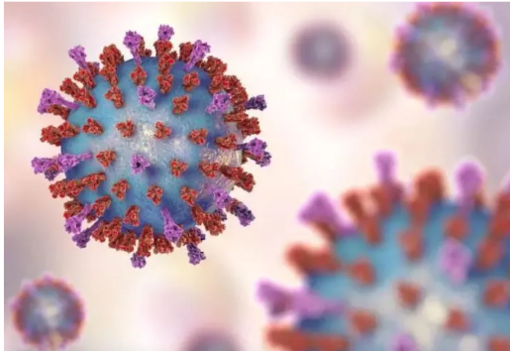科技创新是人类社会发展的重要引擎，是应对许多全球性挑战的有力武器。面对新冠肺炎疫情广泛而深远的影响，以及新一轮科技革命和产业变革前所未有的机遇，向科学技术要发展动力，以科技创新解答人类发展难题，成为世界各国共同的追求。加强国际科技创新合作，中国既是倡导者，更是实践者。更加主动地融入全球创新网络，在开放合作中提升自身科技创新能力，以创新引领发展，已成为中国实现高质量发展的动力之源。用科技合作推动共赢共享，助力全球发展，体现着中国推动构建人类命运共同体的担当。

# 项目介绍

## 项目概述

这是一款科技主题的产品，面向对象主要为当代青少年。该产品目前包含以下功能：“科技资讯”，“科技产品”，“科技科普”。其中以科普教育、了解科技前沿的一些发展作为主打功能。该产品意在为人们的工作生活之余，提供一种了解当代科技发展的服务。

## 项目功能

项目功能划分、项目功能详述

（项目功能划分图）

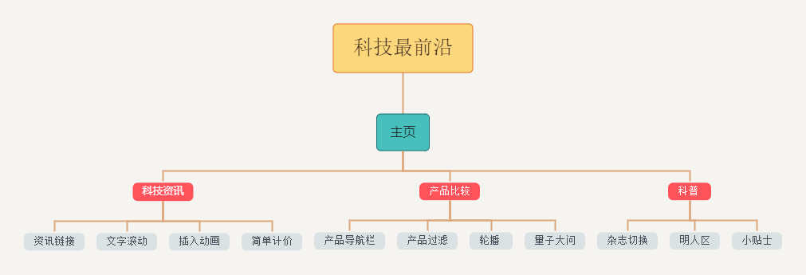

# 项目设计

项目设计

科技最前沿

用户

项目主页

科技科普

产品比较

科技资讯

UI设计:

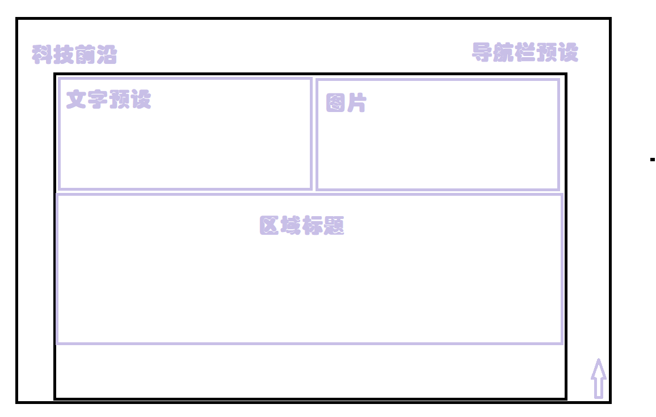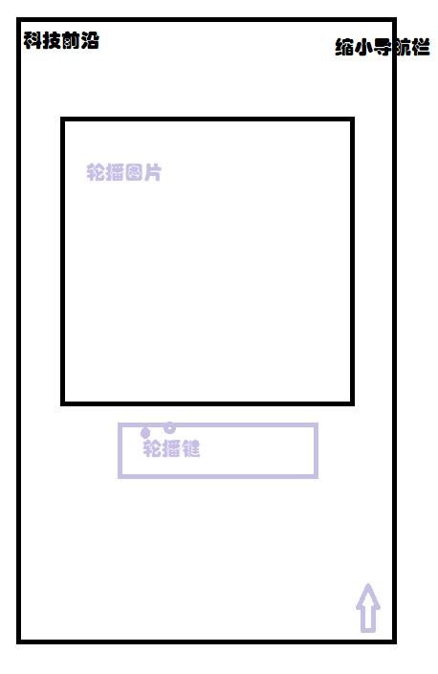

可包含项目UI设计、项目功能流程图

**注：要具体到每一个模块和功能**



# 实现技术

实现技术：

1. html（资讯功能）（主页）（产品比较）（科技科普）  
2. css（资讯功能）（主页）（产品比较）（科技科普）  
3. JavaScript（资讯功能）（主页）（产品比较）（科技科普）  
4. jQuery（产品比较）（科技科普）  
5. Bootstrap（资讯功能）（主页）（产品比较）（科技科普）

可包含项目所使用的实现技术

**注：要具体到每一个模块和功能**

# 总结

这是一款有科技魅力的产品，它的适用对象是当代青少年，同类产品少竞争力强，有着不错的市场前景。产品旨在展示当前科技技术、产品、激发青少年创新精神，通过科普当今的科技发展情况，向青少年展示人类的科技成果，引起青少年对科技发展的重视。

# 引用文献

【1】[21世纪科技发展有哪些？](https://zhidao.baidu.com/question/607806481.html)

【2】[让科技创新更好造福人类](http://cpc.people.com.cn/n1/2021/1223/c64387-32314876.html)